Aos Responsáveis pela Educação e PJASS das Coordenações Regionais.
C/C: Conselho Central Executivo, Presidentes Fundação Sai e Instituto Sai de Educação, Coordenação Central da Região 23 e Chairman Zona 2B.

“Adorem a Deus com uma determinação firme. O momento certo para começar esta busca é quando vocês são jovens estudantes. Permaneçam resolutos na sua fé.” Sathya Sai Baba
(Discurso Divino, 28/02/1995)

Estimados irmãos, Om Sai Ram!

Que todos estejam bem e felizes pela Graça de Sai.

Aproximam-se os dias 20, 21 e 22 de março quando vivenciaremos sagrados momentos no Acampamento Sai Infantojuvenil, colocando todos os esforços para experimentarmos a Mensagem de Sathya Sai em pensamento, palavra e ação com disciplina, muita alegria e leveza.
Inspirados no discurso de Sathya Sai Baba, quando Ele nos chama a plantar “Sementes do Amor nos Corações Novos” (Discurso Divino de 19/01/1969), estamos nos mobilizando para oferecer conforto, segurança e atividades inspiradoras para que os “corações novos” sejam cultivados na Divina Mensagem para a qual Ele veio.
As inscrições serão encerradas no dia 10 de março. Você, jovem de 10 a 17 anos, é muito bem-vindo a este evento especialmente preparado para atender ao seu desenvolvimento espiritual.
As atividades do Acampamento Sai Infantojuvenil estão na programação a seguir:

Plano Geral das Atividades
Dinâmica “Quebra Gelo” | Conversa Alimentação Saudável | Dinâmica sobre Servir
Momentos Musicais | Dinâmica de Integração | Sessão Pipoca
Cânticos na Natureza | Imagem e Ação | Satsang Musical
Plantio de mudas de árvore | Prática de Esporte | Yoga e Meditação
Caminhada | Paródia Musical | Esquetes

Link para as inscrições: https://www.sathyasai.org.br/acampamento-infantojuvenil-2020

Lembramos que nosso Acampamento Sai Infantojuvenil é de caráter nacional e a participação é exclusiva para jovens mirins com idade entre 10 e 17 anos. Toda a participação (hospedagem e alimentação) é gratuita e as vagas são limitadas.

Horários de chegada e partida
CHEGADA Sexta-feira dia 20/03/2020: saída do Centro Sai de Santa Cecília em São Paulo às 16h00 com previsão de chegada ao Sítio Shimoda na cidade de Louveira às 17h00. Nossas atividades nesse dia terão início às 18h00. Todas as crianças e jovens serão recepcionados por membros da Organização Sathya Sai na rodoviária e aeroporto e acompanhados até o Centro Sai de Santa Cecília para que possam ser direcionados todos juntos ao Sítio Shimoda;
PARTIDA Domingo dia 22/03/2020: nossas atividades se encerrarão no horário do almoço que acontecerá das 12h00 às 13h00. Às 14h00 todas as crianças e jovens sairão juntos até o Centro Sai de Santa Cecília na cidade de São Paulo para que sejam acompanhados por membros da Organização Sathya Sai até a rodoviária e aeroporto.
Obs.: todas as informações de passagens, horários e locais devem ser informadas à equipe de organização do evento para que a logística seja providenciada. Pedimos que, se possível, prefiram a rodoviária e o aeroporto de Congonhas pela proximidade de acesso.
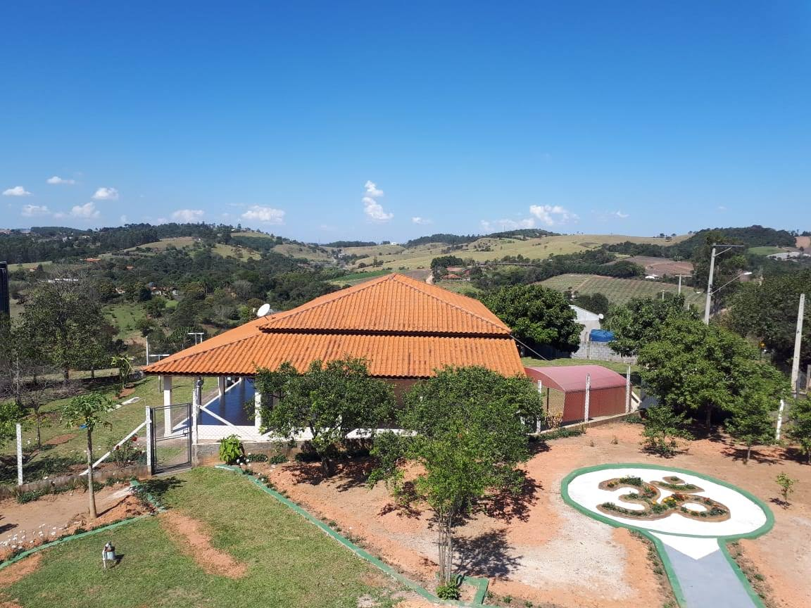

Qualquer dúvida, estamos à disposição para esclarecer e ajudar através do e-mail: acampamentosaiinfantojuvenil@gmail.com

Todos nós unidos no amor de Sai,

Aldacy Xavier e Tatiana Machado
Coordenação Nacional de Educação
Coordenação Nacional de Jovens Sai

